Lastenboekbeschrijving - Planibel Clearlite

Planibel Clearlite is een vlak, doorzichtig, blank natriumkalksilicaatglas dat wordt gemaakt volgens het float procédé. De standaarddikten voor architecturale toepassingen zijn 3, 4, 5, 6, 8, 10 en 12 mm.

Kenmerken
De voornaamste licht- en warmte-eigenschappen voor een samenstelling 6mm Planibel Clearlite zijn:

- Lichttransmissie( TL) volgens NBN EN 410 : 90%
- Lichtreflectie ( RL) volgens NBN EN 410: 8%
- Zontoetredingsfactor ( g ) volgens NBN EN 410: 86%

Andere gegevens
- De beglazing beschikt over een Environmental Product Declaration (EPD), uitgebracht op basis van een complete Life Cycle Assessment (LCA), conform internationale ISO-normen.
- Planibel Clearlite is CradletoCradle gecertificeerd.
- Planibel Clearlite voldoet aan NBN EN 572-1 en 2.

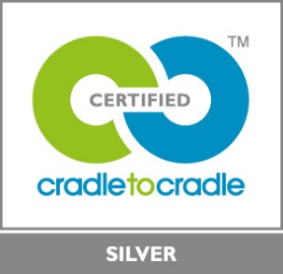 | Een milieuvriendelijk product  Planibel Clearlite beschikt over het CradletoCradle Certified™ Silver’ label.

